УО «Белорусский государственный технологический университет»

Факультет информационных технологий

Кафедра «Информатика и веб-дизайн»

Специальность 1-47 01 02 «Дизайн электронных и веб-изданий»

ПОЯСНИТЕЛЬНАЯ ЗАПИСКА

КУРСОВОГО ПРОЕКТА

по дисциплине «Компьютерные языки разметки»

на тему «Веб-сайт по защите интеллектуальной собственности»

|  |  |  |
| --- | --- | --- |
| **Исполнитель** |  | |
| Студент 2 курса группы9 | подпись, дата | А. А. Клюева  инициалы и фамилия |
|  |  |  |
| **Руководитель** |  |  |
|  | подпись, дата | Н. П. Шутько  инициалы и фамилия |

|  |  |
| --- | --- |
| Курсовой проект защищен с оценкой | __________ |

Минск 2022

**Реферат**

Курсовой проект содержит 26 страниц пояснительной записки, 3 приложения, 37 рисунков, 6 листингов, 1 использованных источников.

ПРОЕКТ, ВЕБ-САЙТ, НАЛИЗ АНАЛОГОВ, СТРУКРУТА, ВЁРСТКА, HTML, БЭМ, SCSS, КОД, ЭЛЕМЕНТ, ТЕХНОЛОГИЯ, АДАПТИВНОСТЬ, ТЕСТИРОВАНИЕ, ВАЛЛИДНОСТЬ

Целью выполнения курсового проекта является вёрстка тематического веб-сайта.

Работа над курсовым проектом включает:

* обзор предметной области и технологий;
* обзор аналогов;
* обзор технологий и программных средств;
* проектирование будущего проекта;
* верстку страниц;
* адартивную верстку;
* тестирование итогового проекта.

Был проведен обзор предметной области. Сделан анализ сайтов-аналогов, темами которых являются охрана и регистрация интеллектуальной собственности, патентов. Были выявлены достоинства и недостатки, которые могут присутствовать на сайте. Рассмотрены использованные технологии, методы и программные средства для верстки и упрощения процесса работы. Так была подобрана подходящая техника для реализации проекта.

В результате был свёрстан адаптивный многостраничный веб-сайт с тематикой защиты интеллектуальной собственности. Проект реализован по методологии БЭМ и на SCSS. Сайт прошёл тестирование в разных браузерах и проверку на валидность. Файловая структура проекта соответствует требованиям её построения.

Содержание

[Введение 3](https://d.docs.live.net/19a9e69205889b26/Рабочий%20стол/course__work/Poyasnitelnaya_zapiska_Klyueva.docx#_Toc121626229)

[1. Аналитический обзор 6](https://d.docs.live.net/19a9e69205889b26/Рабочий%20стол/course__work/Poyasnitelnaya_zapiska_Klyueva.docx#_Toc121626230)

[1.1Обзор предметной области 6](https://d.docs.live.net/19a9e69205889b26/Рабочий%20стол/course__work/Poyasnitelnaya_zapiska_Klyueva.docx#_Toc121626231)

[1.2 Обзор аналогов 6](https://d.docs.live.net/19a9e69205889b26/Рабочий%20стол/course__work/Poyasnitelnaya_zapiska_Klyueva.docx#_Toc121626232)

[1.2.1 Анализ сайта gnp.by 7](https://d.docs.live.net/19a9e69205889b26/Рабочий%20стол/course__work/Poyasnitelnaya_zapiska_Klyueva.docx#_Toc121626233)

[1.2.2 Анализ сайта gknt.gov.by 8](https://d.docs.live.net/19a9e69205889b26/Рабочий%20стол/course__work/Poyasnitelnaya_zapiska_Klyueva.docx#_Toc121626234)

[1.2.3 Анализ сайта bvlegal.by 9](https://d.docs.live.net/19a9e69205889b26/Рабочий%20стол/course__work/Poyasnitelnaya_zapiska_Klyueva.docx#_Toc121626235)

[1.2.4 Анализ сайта ipcredo.com 11](https://d.docs.live.net/19a9e69205889b26/Рабочий%20стол/course__work/Poyasnitelnaya_zapiska_Klyueva.docx#_Toc121626236)

[1.3 Обзор технологий и программных средств 13](https://d.docs.live.net/19a9e69205889b26/Рабочий%20стол/course__work/Poyasnitelnaya_zapiska_Klyueva.docx#_Toc121626237)

[2. Проектирование 14](https://d.docs.live.net/19a9e69205889b26/Рабочий%20стол/course__work/Poyasnitelnaya_zapiska_Klyueva.docx#_Toc121626238)

[2.1 Описание страниц проекта 14](https://d.docs.live.net/19a9e69205889b26/Рабочий%20стол/course__work/Poyasnitelnaya_zapiska_Klyueva.docx#_Toc121626239)

[2.2 Структурная схема проекта 17](https://d.docs.live.net/19a9e69205889b26/Рабочий%20стол/course__work/Poyasnitelnaya_zapiska_Klyueva.docx#_Toc121626240)

[3. Реализация проекта 18](https://d.docs.live.net/19a9e69205889b26/Рабочий%20стол/course__work/Poyasnitelnaya_zapiska_Klyueva.docx#_Toc121626241)

[3.1 Описание верстки 18](https://d.docs.live.net/19a9e69205889b26/Рабочий%20стол/course__work/Poyasnitelnaya_zapiska_Klyueva.docx#_Toc121626242)

[3.2 Адаптивная верстка 22](https://d.docs.live.net/19a9e69205889b26/Рабочий%20стол/course__work/Poyasnitelnaya_zapiska_Klyueva.docx#_Toc121626243)

[4. Тестирование 24](https://d.docs.live.net/19a9e69205889b26/Рабочий%20стол/course__work/Poyasnitelnaya_zapiska_Klyueva.docx#_Toc121626244)

[4.1 Кроссбраузерное тестирование 24](https://d.docs.live.net/19a9e69205889b26/Рабочий%20стол/course__work/Poyasnitelnaya_zapiska_Klyueva.docx#_Toc121626245)

[4.2 Валидность 24](https://d.docs.live.net/19a9e69205889b26/Рабочий%20стол/course__work/Poyasnitelnaya_zapiska_Klyueva.docx#_Toc121626246)

[Заключение 25](https://d.docs.live.net/19a9e69205889b26/Рабочий%20стол/course__work/Poyasnitelnaya_zapiska_Klyueva.docx#_Toc121626247)

[Список использованных источников 26](https://d.docs.live.net/19a9e69205889b26/Рабочий%20стол/course__work/Poyasnitelnaya_zapiska_Klyueva.docx#_Toc121626248)

[ПРИЛОЖЕНИЕ А 27](https://d.docs.live.net/19a9e69205889b26/Рабочий%20стол/course__work/Poyasnitelnaya_zapiska_Klyueva.docx#_Toc121626249)

[ПРИЛОЖЕНИЕ Б](https://d.docs.live.net/19a9e69205889b26/Рабочий%20стол/course__work/Poyasnitelnaya_zapiska_Klyueva.docx#_Toc121626249) 31

[ПРИЛОЖЕНИЕ В 34](https://d.docs.live.net/19a9e69205889b26/Рабочий%20стол/course__work/Poyasnitelnaya_zapiska_Klyueva.docx#_Toc121626249)3

**Введение**

Присутствие бизнеса в Интернете, независимо от отрасли, может оказать огромное влияние на его успех. В наши дни некоторые компании до сих пор не осознают, что большинство их клиентов посещают их веб-сайт перед совершением покупки. Наличие присутствия в Интернете веб-сайта, может иметь решающее значение для получения большего дохода.

Сайт – это то, что может выделить компанию среди конкурентов. Без веб-сайта это может быть невероятно сложно сделать, потому что люди не могут легко найти качественную и достоверную информацию о бизнесе.

Веб-сайт даёт возможность пользоваться инструментами интернет-маркетинга: реклама, email-рассылки и т. п. В Интернете удобнее и эффективнее проводить рекламные акции, скидки. Проще анализировать результаты и следить за статистикой посещения веб-сайта.

Цель курсового проекта: разработать веб-сайт по защите интеллектуальной собственности с использованием HTML5, а также с применением SCSS/CSS3.

Целевой аудиторией являются пользователи, желающие защитить свою интеллектуальную собственность, клиенты сервиса «IPHub».

Задачи курсовогоого проекта:

* проанализировать сайты схожей тематики;
* проанализировать существующие языки разметки, инструменты и библиотеки для создания веб-сайта;
* разработать структуру веб-сайта;
* протестировать веб-сайт.

На заключительном этапе следует проверить итоговую версию сайта на валидность и отображение в различных браузерах. После полного прохождения тестирования сайта задачи курсового проекта будут выполнены.

**1. Аналитический обзор**

* 1. **Обзор предметной области**

На сегодняшний день проблемы конкурентоспособности товара, защиты интересов потребителей, технических решений становятся основными в становлении рыночных отношений. Переход к рынку не может быть реализован без конкуренции производителей – основной причины стимулирования инновационной активности. Все экономические реформы направлены на создание социально ориентированной рыночной экономики. Чтобы этого достичь, необходимо реализовать следующие пункты: закрепление права собственности на создаваемую продукцию, введение обоснованной налоговой системы, правовое обеспечение инновационной деятельности.

В условиях дефицита сырьевых ресурсов в помощь развитию экономики приходят научно-технические достижения и выпуск конкурентоспособных товаров для рынка. Благодаря этому возрастает роль правовой охраны научно-технического потенциала: изобретений, ноу-хау, товарных знаков и др.

Достойное техническое обновление производства возможно с помощью обновления технических решений, содержащихся в патентной информации.

Под интеллектуальной собственностью принято считать исключительное право юридического или физического лица на результаты интеллектуальной (творческой) деятельности. Также, к правам интеллектуальной собственности относятся права на средства индивидуализации юридического лица, индивидуализации продукции, предоставляемых услуг (товарные знаки и т. д.).

Права на интеллектуальную собственность позволяют автору или владельцу патента, авторского права или товарного знака получать выгоду от своего вложения. Дальнейшее развитие трудов правообладателя зависит от эффективного вовлечения в деятельность рассматриваемого объекта интеллектуальной собственности.

Мировой опыт подтверждает, что быстрое увеличение патентно-лицензионного обмена позволяет в сравнительно короткие сроки достигнуть мирового технического уровня, обеспечить высокие темпы экономического роста. Справиться с данной задачей в 21 веке помогают онлайн-сервисы и сайты, которые уменьшают временные затраты клиента и ускоряют процесс [1].

**1.2** **Обзор аналогов**

Чтобы сверстать веб-сайт, следует проанализировать сайты со схожей тематикой. Аналогами послужили следующие веб-сайты:

* GN&P [1];
* Государственный комитет по науке и технологиям Республики Беларусь [2];
* Беляевы и партнёры [3];
* IPCredo [4].

Тематика сайтов-аналогов – защита интеллектуальной собственности.

**1.2.1 Анализ сайта gnp.by**

Для анализа конкурентов был выбран сайт патентного бюро «GN&P». Данное агентство занимает лидирующие позиции в области охраны интеллектуальной собственности в Беларуси. Основными принципами компании являются: поиск самых выгодных вариантов получения правовой охраны.

Сайт является многостраничным. Переход между страницами осуществляется через шапку или футер. Каждая страница содержит соответствующую её названию информацию. Контент по смыслу распределён верно.

При открытии сайта виден основной цвет – изумрудный. Он достаточно яркий, но одновременно спокойныq. Цвет символизирует стабильность, что располагает к себе посетителя. Главная страница приведена в приложении на рисунке А.1

Внизу главной страницы располагается окно для вопросов (рисунок 1.1). Это благоприятствует взаимодействию посетителя с сайтом.

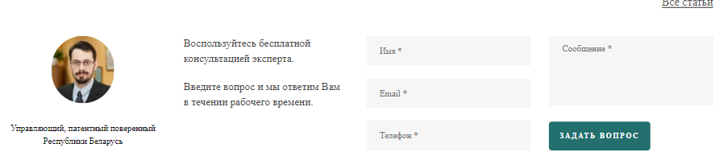

Рисунок 1.1 – Окно для вопросов

При переходе на страницу с конкретной услугой появляется шаблонная разметка: текстовое описание с фотографией, этапы процесса. Ниже можно оставить заявку в специальном окне на получение консультации.

Раздел «Вопросы и ответы» содержит часто затрагиваемые нюансы с их решением. Разделы «Новости» и «Статьи» содержат материалы с актуальной информацией. Информацию о бюро находится в разделах «О компании», «Контакты».

На сайте присутствуют стандартные элементы. Ниже приведено их описание.

Шапка сайта имеет контактную информацию и главное меню. Последнее закреплено, что очень удобно для пользователя. Меню имеет выпадающие окна при наведении. В контактной информации имеется 5 основных пунктов: логотип, возраст кампании, контактный телефон, время работы и кнопка «Заказать звонок». Данная функция является плюсом. Главное меню приведено в приложении на рисунке А.2.

Футер страницы имеет изумрудный цвет. Содержит разделы: популярные материалы, услуги, контакты. Он приведён в приложении на рисунке А.3.

На страницах располагаются численные составляющие продуктивности компании и статьи. На сайте присутствуют слайдеры в разделах: «Наши клиенты», «Патентные поверенные и юристы БЮРО», «Охранные документы».

На сайте не использовались семантические элементы, а есть теги <div>. В верстке использовались идентификаторы. Большинство элементов сайта свёрстаны на основе Bootstrap. Это хорошо просматривается в шапке и в разделе с численными показателями. Данное решение помогает при адаптиве страниц. Используется flex-технология. Наименование тегов соответствует стандартам HTML5.

Для сайта официальной тематики не характерно большое наличие графики, но здесь оно практически отсутствует, это является минусом, так как внешне сайт кажется скучным. С точки зрения информативности сайт хорошо наполнен: имеет подробное описание каждого своего пункта.

**1.2.2 Анализ сайта gnkt.gov.by**

Вторым для анализа был выбран сайт «Государственный комитет по науке и технологиям Республики Беларусь». Организация является национальным центром интеллектуальной собственности. Основные задачи комитета:

* контроль охраны прав на объекты интеллектуальной собственности;
* обеспечение охраны прав на объекты интеллектуальной собственности;
* обеспечение реализации законодательства в области коллективного управления имущественными правами.

Главная страница наполнена фотографиями, расположена в приложении на рисунке А.4. Самое большое изображение – главная новость. Здесь реализован слайдер. Справа от главной фотографии расположены 2 блока с актуальной информацией.

После изображений располагаются пункты: «Приём граждан», «Электронное обращение», «Одно окно», приведены на рисунке 4. Второй пункт содержит форму для заполнения, которая продемонстрирована в приложении на рисунке А.5.



Рисунок 1.2 – Услуги

Статьи в разделе «Новости» располагаются друг под другом. Один новостной блок содержит название, краткое описание, дату, кнопку «Подробнее».

В разделе «Новости» есть возможность отсортировать события по году.

Шапка теряется среди основной информации. Здесь располагается меню: о комитете, новости, вакансии, контакты, гражданам.

Футер страницы не содержит лишних элементов. Имеет не стандартное колончатое разделение, а кирпичную сетку. Футер представлен на рисунке 1.3.



Рисунок 1.3 – Футер сайта «ГКНТ»

По вёрстке сайт внешне понятен. Используется методология названия классов БЭМ, что повышает читаемость кода. Названия классов информативны и применены по назначению. Например, класс «news articles» сразу говорит, что перед нами новостной раздел. Страница имеет основные элементы: header, container, footer. В них идёт дальнейшее разделение на блоки.

С точки зрения посетителя сайт является скучным: присутствие большого количества текста, отсутствие единой стилистики изображений, избыток информации. Все эти пункты не задерживают посетителя на странице.

**1.2.3 Анализ сайта** **bvlegal.by**

Рассмотрим третий аналог. Это сайт юридической группы «Беляевы и партнёры», которая оказывает весь комплекс услуг по правовой защите бизнеса. Специализация – интеллектуальная собственность, IT и интернет-технологии.

На главной странице сайта на всю ширину экрана размещена фотография участников группы, которая сменяется при нажатии на стрелки (рисунок 1.4). Переход осуществляется с осветлением фотографии.

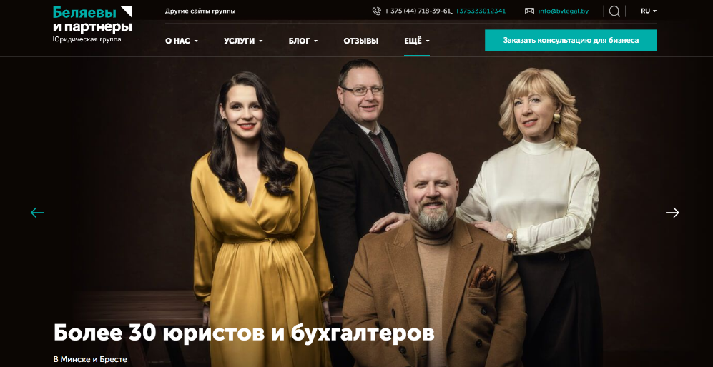

Рисунок 1.4 – Главный экран

Основные цвета: бирюзовый и белый, как в первом аналоге.

Меню имеет 6 пунктов: «О нас», «Услуги», «Блог», «Отзывы», «Ещё», кнопка «Заказать консультацию для бизнеса». Практически все пункты имеют выпадающее меню при наведении (рисунок 1.5). Главное меню не закреплено.

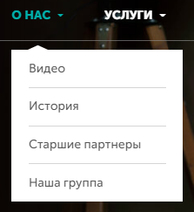

Рисунок 1.5 – Выпадающее меню

Ниже располагается перечень услуг. Он приведён в приложении на рисунке А.6. При наведении шапка блока плавно меняет цвет. Это является интересной деталью.

При переходе на страницу с услугой видим подробное текстовое описание продукта. Информационные секции разделены заголовками, что помогает зрительно отсортировать информацию и найти нужную.

На странице есть раздел «О нас», где размещена фотография партнёра и его описание (рисунок 1.6). Изображения в едином стиле, что подчёркивает имидж сайта.

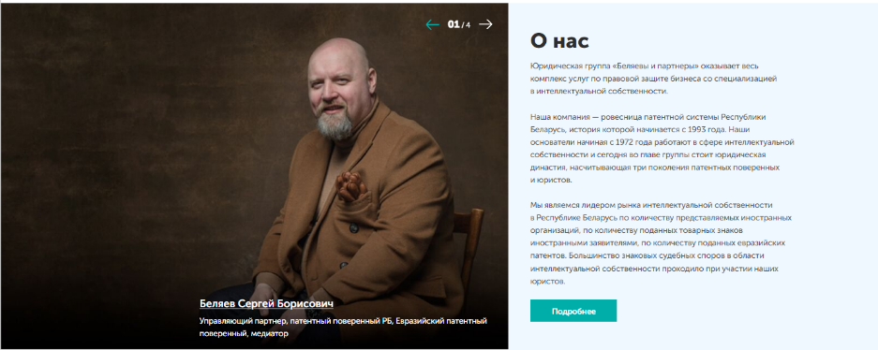

Рисунок 1.6 – Раздел «О нас»

Внизу страницы расположено окно с заявкой на консультацию и футер. Они приведены на рисунке 1.7. Последний содержит много контактной информации, но из-за её грамотной сортировки это не отталкивает посетителя.

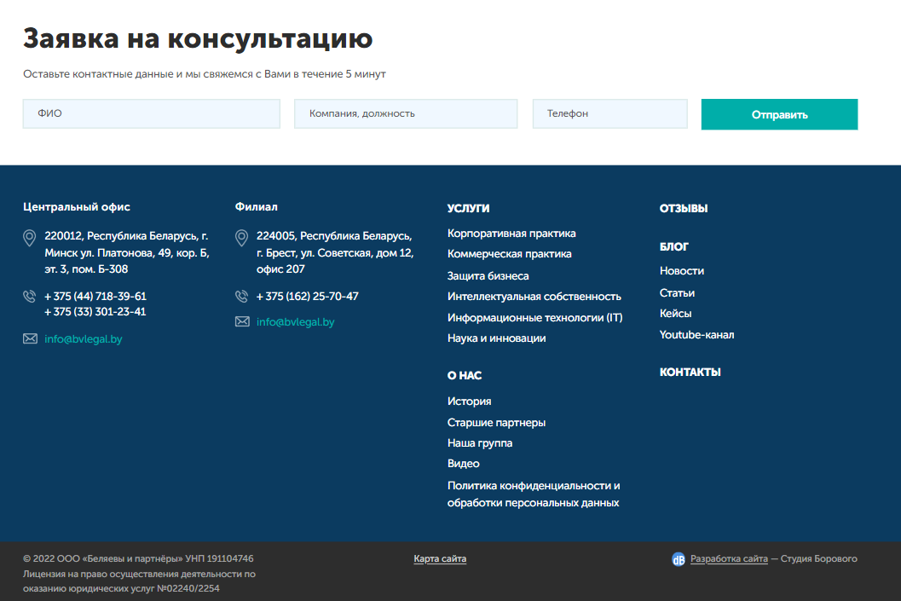

Рисунок 1.7 – Заявка на консультацию и футер

Некоторые стили прописаны не в css-файле, а в теге с атрибутом «style». Используется семантический тег <button>. Остальные элементы заключены в <div>. Некоторые теги в названии классов используют наименование основного тега: header, footer. Имеются некорректные однобуквенные названия классов, это понижает уровень вёрстки. Сайт реализован на основе HTML5, CSS3, JS.

С точки зрения пользователя сайт визуально приятен и удобен в ориентировании на нём. Сайт хорошо поддерживается на всех видах устройств, даже с разрешением экрана 100 px, что показывает детальный подход к адаптиву.

**1.2.4 Анализ сайта ipcredo.com**

Следующим для анализа был выбран сайт «IPCredo», базирующийся на патентовании промышленной собственности в Беларуси и за рубежом.

На главной странице всё гармонично по расположению (рисунок 1.8). Фоновое изображение с затемнением для зрительного выделения заголовка. Это осуществляется с помощью наложения прозрачности тёмного цвета в свойстве background.

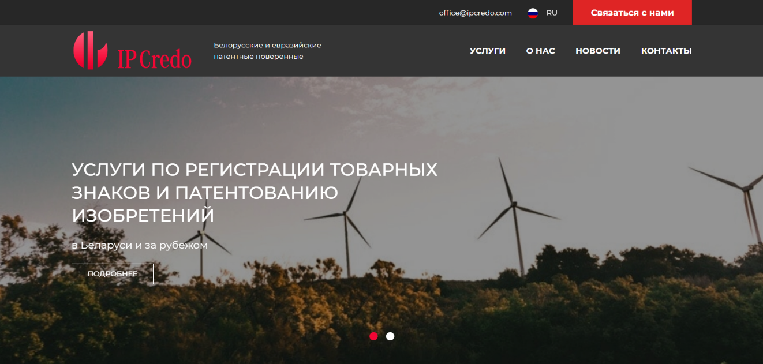

Рисунок 1.8 – Главный экран сайта «IPCredo»

Изображение сменяется на следующее после нажатия на красный кружок. Данный переход не удобен пользователю, так как область для нажатия очень мала.

Шапка имеет стандартные пункты: логотип, название, пункты меню. Последние выделены жирным начертанием для акцентирования внимания. Весь текст – белый на сером фоне. Для чтения это является хорошим сочетанием.

Далее идёт основной блок с перечислением деятельности сайта: «Изобретения», «Полезная модель», «Промышленный образец», «Товарные знаки», «Сорта растений», «Оценки интеллектуальной собственности». Информация расположена в виде таблицы: на экранах ноутбука и планшета – по 2 в ряд, на экран, начиная с 960 px, – по 1 элементу в строке. Данная часть реализована с помощью технологии Bootstrap. Таблица продемонстрирована приложении на рисунке А.7. При наведении на каждый блок раскрывается графа с описанием данного пункта.

В конце страницы расположены новости команды. Расположение элементов основано на технологии Flexbox. При наведении курсором на изображение оно масштабируется, не выходя за установленные размеры. Нажатием на «Подробнее» открывается страница с данной новостью. Блок приведён в приложении на рисунке А.8.

Ниже расположен небольшой по высоте блок «Нужен патент промышленного образца?» (рисунок 1.9). При нажатии на кнопку «Узнать больше» открывается новая страница. Кнопка реализована не привычным тегом <button>, а с помощью тега <a>, который указывает браузеру ссылку на нужную страницу.



Рисунок1.9 – Нужен патент промышленного образца?

Здесь мы видим перечень услуг с кратким их описанием (рисунок 1.10). Информация расположена блоками. Сетка реализована flex-элементами. Они выделены серым цветом, фон – белым. Данные цвета не отвлекают внимания и концентрируют посетителя на информации.

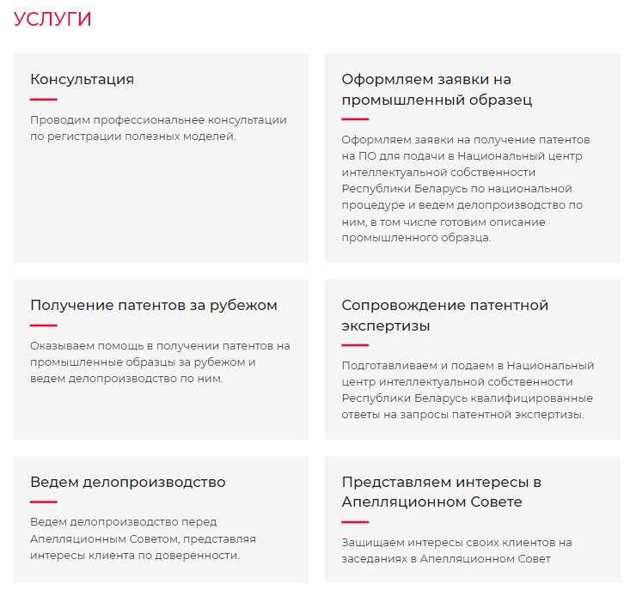

Рисунок 1.10 - Услуги

В верстке сайта использовались семантические элементы, такие как <nav>, <section>, <footer>. Большое количество блочного тега <div>, Классы прописаны некорректно, так как названы по сокращениям. Разобраться в таком коде непросто. Все стили прописаны в CSS-файле. Была проделана адаптация сайта с помощью медиа-запросов. В отличие от Desktop-версии сайта меню на мобильных устройствах включается в бургер (приложение рисунок А.9).

Как пользователю, данный сайт удобен, понятно расположение секций, грамотное распределение контента. Сайт является адаптивным к экранам различной ширины (до экранов шириной 300 px), что является плюсом.

**1.3** **Обзор технологий и программных средств**

HTML (HyperText Markup Language) – стандартный язык разметки гипертекстовых страниц в Интернете. Страницы успешно интерпретируются браузерами, которые отображают их на экранах различных электронных устройств в удобном для человека виде.

CSS – это фактически язык стилей, который определяет отображение HTML-документов. CSS работает со шрифтами, с цветами символов и фона, с полями, со строками, с высотой и с шириной элементов отображения, с фоновыми изображениями, с позиционированием элементов и со многим другим.

Если HTML необходим для структурирования содержания страницы, то CSS необходим для того, чтобы форматировать это структурированное содержание.

JavaScript это язык, который позволяет применять сложные вещи на web странице – каждый раз, когда на ней происходит что-то большее, чем просто её статичное отображение – без JavaScript не обошлось. Во все основные браузеры встроен интерпретатор JavaScript, именно поэтому они могут выполнять скрипты на странице. JavaScript можно использовать не только в браузере, это полноценный язык, программы на котором можно запускать и на сервере.

Сайт будет реализован по макету, который хранится в программе Figma.

Вёрстка сайта реализуется в редакторе кода Visual Studio Code. VSCode – это бесплатное и удобное программное обеспечение, предназначенное специально для написания кода, и в частности вёрстки сайта. Для этого в программе предусмотрено множество встроенных функций, ускоряющих процесс написания кода, благодаря всплывающим подсказкам, навигации по написанному коду, автоматическому формированию отступов вложенных строк и встроенной функции автозаполнения. Visual Studio Code имеет отзывчивый и приятный интерфейс и возможность подключения огромного множества различных расширений (плагинов) отлично дополняющих основной функционал.

Будут использованы плагины «Emmet», «Live Server», «Live Sass Compiler».

Первый плагин упрощает процесс вёрстки. Для написания сложного фрагмента кода достаточно написать простое сокращение, нажать клавишу TAB, далее плагин сам скомпилирует его в нужные строки кода. Здесь используются и операторы вложенности, которые ускоряют разметку древовидных элементов.

Live Server создаёт локальный сервер и автоматически транслирует на html-страницу изменения, внесённые в код.

Веб-сайт будет реализовываться не на привычном CSS, а на SCSS. Он является «диалектом» языка SASS. Это упростит написание стилей.

Live Sass Compiler – расширение, которое в интерактивном режиме компилирует scss-файлы в css-файлы. Для этого нужно нажать клавишу Watch Sass.

**2. Проектирование**

**2.1 Описание страниц проекта**

Сайт содержит 4 страницы, где 3 – основные и последняя является страницей ошибки 404. Макеты страниц представлены в приложении на рисунке Б.1.

На страницах есть повторяющиеся обязательные элементы любого сайта – хедер и футер. Они содержат прямые ссылки на остальные страницы, что обеспечивает свободный переход на любую страницу из любой точки сайта.

Хедер имеет стандартную структуру. В данном проекте она содержит 3 блока. Первый – логотип, в центре номер телефона и элемент «Получить консультацию». Справа расположены пункты главного меню. В мобильных расширениях экрана, от ширины экрана 768 px, контактная информация и меню скрываются. Вместо них справа появляется кнопка – гамбургер. При нажатии на неё открывается боковое окно с пунктами главного меню, которое перекрывает всю страницу.

Футер на всех страницах является общим элементом. В нём содержится контактная информация и навигация по сайту. Контент расположен блоками в ряд, которые при мобильном расширении экрана выстраиваются друг под другом.

Главная страница является самой большой по количеству информационных блоков. С неё можно осуществить переход на остальные страницы.

При открытии страницы пользователь видит основную информацию о компании и может оставить заявку на консультацию. Это осуществляется заполнением формы. Далее размещено 2 блока со статистикой: «Многолетний опыт», «Подтверждённый практикой». Они имеют схожую структуру: заголовок и табличное расположение пунктов. Информация в них наглядна – в цифрах, это не усложняет восприятие пользователем контента. Блоки встречаются только на данной странице.

Далее располагается блок «Решения для вашего бизнеса». Он отделён от предыдущих контрастной сменой фона – с тёмного на светлый. На уровне заголовка располагается кнопка «Все услуги», при нажатии на которую, можно перейти на соответствующую страницу. По структуре похож на содержимое предыдущих блоков: заголовок и карточки. Последние реализованы слайдером, он реализован с помощью JavaScript. Блок «Реализованные кейсы» с аналогичной структурой. Кнопкой «Все кейсы» осуществляется переход на страницу с выполненными работами.

Перед футером располагается блок «Оставьте заявку на консультацию». Здесь есть кнопка «Получить индивидуальную консультацию», которая вызывает модальное окно для оставления заявки. Блок отделяется от соседних оттенком – красным цветом, который является одним из акцентных цветов фирмы. Данный блок встречается на всех остальных страницах, кроме «404». Отличается лишь заголовками.

Страница «Все услуги» имеет меньшее количество информационных блоков, чем главная: хедер, перечень услуг, оставление заявки и футер.

Под футером расположены «Хлебные крошки» - навигационная цепочка, где содержится историю перехода страниц.

Ниже располагается поле для поиска нужной услуги. Под формой расположен перечень секций, где пользователь сам может выбрать нужную.

Далее на странице располагается основной контент – карточки с услугами. Их 8 штук, имеют одинаковую структуру, отличаются наполнением. Каждая карточка содержит название раздела, к которому она относится, изображение и название.

В конце страницы расположены блоки: «Оставить заявку» и футер.

Страница «Все кейсы» имеет аналогичную структуру с вышеописанной страницей. Отличается формой и наполнением карточек.

Самой маленькой является страница «404». На неё осуществляется переход с ссылок, для которых нет отдельных страниц. Содержит шапку, изображение и футер. Изображение страницы представлено на рисунке 2.1. Под текстом расположена кнопка «Вернуться на главную», это задержит пользователя на странице.

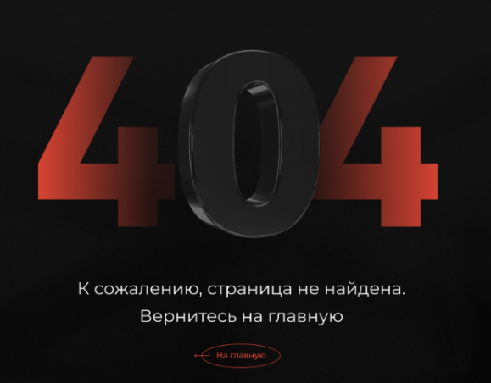

Рисунок 2.1 – Контент страницы 404

Основные цвета сайта – чёрный, красный, белый. В большинстве блоков преобладает тёмный фон. Он имеет ряд преимуществ:

* поддержка визуальной иерархии;
* глубина визуального представления контента;
* ассоциации с элегантностью и таинственностью;
* престижный внешний вид;
* внешняя привлекательность.

Для контраста информационных блоков используется переход фона с тёмного на светлый. Тем самым пользователь разграничивает информацию.

Для всех блоков используется фоновое изображение с прозрачностью, имитирующее тени. Это придаёт стилистическое единство частям страницы.

Сочетание чёрного и красного относится к цветам нейтральной гаммы. Но использование только этих 2 цветов придаёт мрачный вид. Поэтому в основной палитре сайта имеется третий цвет – белый. Он является контрастным к чёрному, поэтому они хорошо сочетаются на странице.

С тёмным фоном грамотно и уместно смотрятся шрифты без засечек. Они имеют высокую читаемость на чёрном. Поэтому в проекте для основного текста используется геометрический шрифт «Montserrat». Пример текстового блока приведён в приложении на рисунке Б.2

Для заголовков используется противоположный по характеристикам шрифт с засечками – «STIX Two Text». Пример в приложении на рисунке Б.3.

В блоках с тёмным или красным фоном используется белый цвет шрифта. Для светлого фона – тёмно-серый. Не используется чисто чёрный, так как данное сочетание больше напрягает зрение, чем выбранное.

При наведении на кнопки «Получить индивидуальную консультацию» и «Все услуги» происходит анимация. На первой появляется белый ободок, немного повёрнутый относительно исходного эллипса. При наведении на вторую кнопку стрелка сдвигается вправо, тем самым призывает пользователя к нажатию и переходу далее. Пример анимации кнопок представлен на рисунке 2.2.

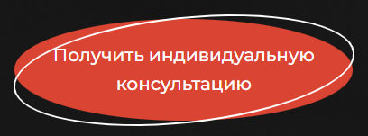 

Рисунок 2.2 – Анимация кнопок при наведении

В разделе «Решения для вашего бизнеса» содержатся карточки, при наведении на которые, происходит их видоизменение: элементы меняют цвет с серого на белый, тем самым демонстрируя активность карточки. Так же помимо заголовка отображается краткое описание темы карточки. Пример представлен на рисунке 2.3.

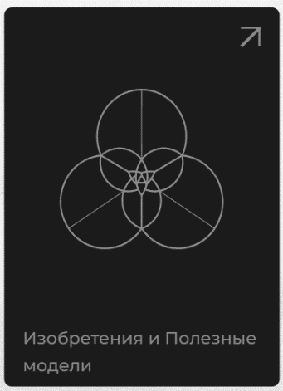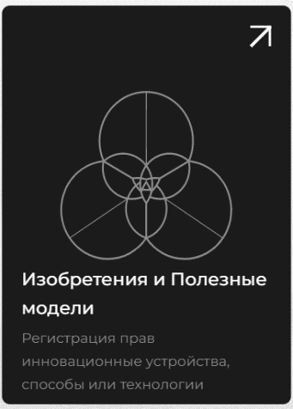

Рисунок 2.3 – Анимация карточек при наведении

В этом разделе есть слайдер, при нажатии на кнопки которого, карточки пролистываются в обе стороны, в зависимости от выбранной стрелки.

Следующий раздел «Реализованные кейсы» имеет такие же характеристики: замена цвета стрелки при наведении и слайдер.

На странице «Все услуги» есть анимация в категориях услуг (рисунок 2.4).



Рисунок 2.4 – Анимация категорий

При наведении курсором, выбранный пункт светлеет.

**2.2 Структурная схема проекта**

Структурная схема проекта определяет основные функциональные составляющие сайта и помогает продемонстрировать взаимосвязь элементов.

Сайт является многостраничным. Такой подход к структуре сайта является обоснованным. Многостраничные сайты имеют ряд преимуществ:

* масштабируемость контента;
* отличный SEO-потенциал;
* наглядность для пользователя.

Структура сайта – простая, трёхуровневая. Страницы можно разделить на 3 условных уровня: главная, все услуги, конкретная услуга. Страницы связаны ссылками. Страницу ошибки можно вынести отдельно, так как она не содержит информацию о компании. Задействовано правило «Уровень вложенности не более трёх», чтобы поисковые системы легко смогли проиндексировать страницы.

На сайте имеется несколько страниц: «Главная», «Услуги», «Кейсы», «404». С главной страницы осуществляется переход на все остальные. Это можно осуществить при нажатии на соответствующий блок, из шапки или футера. Находясь на остальных страницах возможен переход между ними. Страница «404» открывается при нажатии на ссылку, для которой нет отдельной страницы. В Приложении на рисунке Б.4 приведена карта сайта.

Для создания сайта была создана папка со всеми файлами, нужными для функционирования проекта. Проект содержит 4 основные папки (рисунок 2.5).

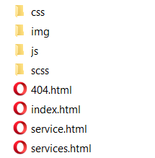

Рисунок 2.5 – Папки проекта

Каждая из них включает соответствующие названию файлы, нужные для полноценного функционирования проекта.

Папка содержит 4-html файла. Главная страница и ещё 3, которые называются, исходя из их содержимого – «Все услуги», «Услуга», «404» - страница ошибки.

Папка scss содержит 2 папки и файлы. В папке modeles содрежатся основные модули проекта (_header.scss, _footer.scss). Они подключены к основному style.scss файлу, за счёт чего с помощью препроцессора SASS происходит компиляция в css-код в папку css. Данные модули используются на всех страницах, поэтому для того, чтобы избежать монотонного прописывания одинакового отрезка кода, они подключаются к .scss файлу с помощью команды @import().

Папка img содержит все изображения проекта. Для их вставки в код используются 2 способа: задним фоном – background и через тег <img>.

Папка js содержит перечень всех используемых скриптов.

**3. Реализация проекта**

**3.1 Описание верстки**

Сайт реализован с помощью препроцессора SCSS, который компилирует в CSS. Данная технология даёт дополнительные возможности для написания кода. Здесь можно использовать переменные, вложенные селекторы, медиазапросы, собирать несколько файлов в один, миксины, наследование. Часто SCSS расшифровывается как Super CSS, но грамотнее Sassy Cascading Style Sheets.

SCSS пишется в отдельных файлах с расширением .scss. Поскольку браузеры не умеют напрямую работать с ним, следует пересобрать его в привычный css-код. Это делается с помощью плагина Live SASS Compiler.

Далее css-файл подключается к html-странице. Это осуществляется с помощью добавления метатега link в тело тега <head>. Здесь rel – атрибут, описывающий тип ссылки, href – ссылка на файл. Фрагмент кода представлен на рисунке 3.1

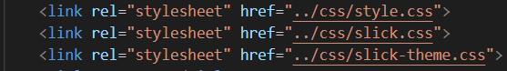

Рисунок 3.1 – Подключение CSS

В теге <body> содержится контент страницы, отображаемый в окне браузера.

Каждый смысловой блок обёрнут в тег <section> или в семантические теги, такие как <header>, <footer>. Последнее делается, чтобы в дальнейшем избежать путаницы в ориентировании в разметке и использовать в остальных страницах.

Каждый крупный блок содержит обёртку <div class= “container”>. Для данного класса прописаны стили, которые устанавливают размеры содержимого, чтобы блок не выбивался из потока. Центрируется блок с помощью свойства margin: 0 auto. Указание max-width, вместо width является шагом к адаптиву. Ширина контейнера устанавливалась исходя из макета. Для конкретного расширения экрана значения меняются в меньшую сторону через медиазапросы. Устанавливаются внутренние отступы, чтобы избежать прилипание контента к краям. Снимок экрана из редактора кода приведён на рисунке 3.2.

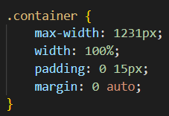

Рисунок 3.2 – Класс «container»

Для основных тегов добавлен внутренний класс «inner». Он ограничивает высоту контента и помогает отцентрировать относительно родительского блока.

С помощью тега <header> была создана шапка сайта для всех страниц. В неё помещён тег <div class=”container”>, который ограничивает ширину. Далее располагается блок с классом “inner”. Данный класс присутствует во всех основных блоках. Внутри контент разделён на 3 части, которые располагаются на одинаковом расстоянии друг от друга с помощью свойств родительского блока: display: flex, justify-content: space-between. Контактная информация, такая как номер телефона, пункты меню, обёрнута в теги <a>, которые являются ссылочными элементами. С их помощью осуществляется переход со страницы на страницу. Шапка сайта содержит гамбургер, начиная от расширения экрана 1200 px и меньше. Он появляется за счёт того, что для компьютерных экранов у него прописано свойство display: none, а для экранов, где он должен появиться прописано display: block. Для desktop-версий свойства прописаны наоборот.

На сайте присутствуют псевдоэлементы after и before. Они не видны в html-коде, но присутствуют в файлах со стилями. Для добавления контента в псевдоэлемент необходимо прописать его в свойстве content. К псевдоэлементам добавляются такие же стили, как и к обычным элементам. Данным способом вставлено большинство изображений. Они указывались в свойстве background. Фрагмент scss-кода вставки изображения на страницу представлен в листинге 3.1.

&__content {

        width: 100%;

        flex-basis: 50%;

        &::after {

            content: "";

            position: absolute;

            max-width: 550px;

            max-height: 520px;

            width: 50%;

            height: 100%;

            top: 180px;

            right: 0;

            background: url(../img/main.webp);

            background-repeat: no-repeat;

            background-size: contain;

            background-position: center;

        }

    }

Листинг 3.1 – Использование псевдоэлементов

Таким же способом реализована кнопка «Все услуги» (рисунок 3.3).

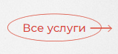

Рисунок 3.3 – Кнопка с использованием псевдоэлементов

Здесь задействованы и псевдоэлемент after, и hover. В класс с эллипсом помещены псевдоэлементы. Ему присваивается свойство position: relative, а стрелке position: absolute для позиционирования. С помощью псевдоэлемента hover создаётся прямая. Задаётся свойство для верхней и правой границы. Элемент поворачивается свойством transform: rotate(45deg). Код представлен в листинге 3.2.

&::before {//прямая

          content: "";

           display: block;

           position: absolute;

           width: 40px;

           left: -20px;

           top: 50%;

           height: 1px;

           background-color: $red;

        }

&::after {//стрелка

           content: "";

           display: block;

           position: absolute;

           width: 10px;

           height: 10px;

           top: calc(50% - 5px);

           left: -20px;

           border-top: 1px solid $red;

           border-left: 1px solid $red;

           transform: rotate(-45deg);

        }

Листинг 3.2 – Реализация кнопки «Все услуги»

«Хлебные крошки» реализованы с использованием псевдоэлементов. Каждая ссылка имеет arter, который описывает пустой квадрат с 2 границами. Он повёрнут свойством transform: rotate(-45deg). Так реализуется указатель между пунктами.

На сайте присутствуют блоки, карточки которых расположена flex-таблицей. Грамотное их расположение осуществляется с помощью свойства flex-direction: wrap. Устанавливается ширина блока с карточками, ширина каждой переводится в проценты. Так осуществляется перенос карточек.

Секции имеют фоновое изображение. Для его корректной вставки прописаны соответствующие свойства. Пример описания стилей приведён в листинге 3.3.

.bg {

background-image: url(../img/main-bg.png);

background-repeat: no-repeat;

background-position: center;

background-color: $black;

background-blend-mode: multiply;

background-size: cover;

}

Листинг 3.3 – Вставка фонового изображения

В отдельных случаях добавляется свойство прозрачности opacity и регулируется положение по оси OZ с помощью z-index.

Интересным элементом является блок с нумерацией элементов на странице service.html. Списку элементов с классом «process__list» присваивается свойство counter-reset с именем «process-item». Свойство устанавливает идентификатор, в котором будет храниться счётчик отображений выбранного элемента. Классу «process-__list-item» присвоено свойство counter-increment: process-item, которое с увеличением количества элементов в родительском классе, увеличивает индивидуальный номер нового на 1.

В ходе работы над проектом было создано 2 JavaScript файла, где расположены функции, отвечающие за различные аспекты работы сайта. Функции разделены по различным файлам для упрощения навигации. В дополнение ко всему, разделение является гарантией бесперебойной работы сайта, так как ошибки, произошедшие в одном файле, не повлияют на выполнение скриптов из других файлов.

В реализации бургера задействован скрипт, который представлен в листинге 3.4.

const burger = document.querySelector('.header__burger');

const headerMenu = document.querySelector('.header__menu');

burger.addEventListener('click', () =>{

    burger.classList.toggle('active');

    headerMenu.classList.toggle('active');

    document.querySelector('body').classList.toggle('overflow');

})

Листинг 3.4 – Реализация гамбургера на языке JavaScript

В первой строке создаётся переменная burger, которая содержит объект класса header__burger, и переменная headerMenu с классом header__menu. Для данного класса в scss-файле прописаны свойства. Гамбургер начинает отображаться при экранах, начиная с 1200px, в то время как навигация пропадает. Далее на burger вешается слушатель событий, который отслеживает изменения. При нажатии на гамбургер вызывается анонимная функция. ClassList позволяет манипулировать классами объекта. Toggle заменяет чередование команд add – добавить и remove – удалить. Т. е. при нажатии на гамбургер, к элементу с классом «header__menu» добавляется класс active. При повторном нажатии на гамбургер, страница принимает прежний вид. При расширениях экрана, начиная с 1200px, для класса «header__nav» прописано свойство transform: translateY(-200%), которое прячет горизонтальное меню за страницу. Также тегу <body> добавляется класс overflow, который отвечает за запрет прокрутки тела страницы. Для реализации функций прописаны соответствующие свойства в scss-файле.

Во втором файле home.js прописана реализация баннеров. Она создана с помощью фреймворка jQuerry. В документе берётся элемент с классом services__slider, вызывается функция slick и описываются опции:

* infinite – для бесконечной прокрутки;
* slidesToShow: 5 – расположение 5 элементов на экране;
* slidesToScroll: 1 – прокрутка по 1 элементу;
* prevArrow: '.arrow-prev_services' – элемент с классом кнопки;
* variableWidth: true – задание произвольной длины элемента слайдера.

Свойство responsive создаёт адаптив. В его теле прописываются параметры. Пример реализации данного слайдера приведён в листинге 3.5.

$(document).ready(() => {

$('.services__slider').slick({

infinite: true,

slidesToShow: 5,

slidesToScroll: 1,

prevArrow: '.arrow-prev_services',

nextArrow: '.arrow-next_services',

variableWidth: true,

responsive: [

{

breakpoint: 1200,

settings: {

slidesToShow: 3

}

},

{

breakpoint: 1000,

settings: {

slidesToShow: 2

}

},

{

breakpoint: 480,

settings: {

slidesToShow: 1

}

}

]

});

});

Листинг 3.5 – Реализация слайдера на языке JavaScript

Для функционирования действий, заданных в JS файлах, подключались дополнительные библиотеки jQuerry.js и slick.min.js. Последняя является сочетанием JS и CSS.

**3.2 Адаптивная верстка**

Адаптивность — одно из ключевых требований, предъявляемых к современным сайтам. Ресурс должен одинаково хорошо демонстрироваться на экране компьютера, планшете, смартфоне. Адаптивная верстка позволяет подстраиваться любому элементу сайта под разрешение экрана, позволяя менять размер шрифта, расположение объектов, цвет и т. д. Происходит это динамически, с использованием медиа-запросов, позволяющих автоматически определять разрешение монитора, тип устройства и подставлять указанные значения.

Медиа-запрос начинается с ключевого слова @media после которого указывается одно или несколько условий. В качестве условия указывалась максимальная допустимая ширина. После составления медиа-запроса, стили, указанные в нём, будут применяться только при истине итогового условия.

Были прописаны медиа-запросы для экранов с max-width: 1200 px, 1000 px, 768 px, 480 px, 360 px. Пример использования медиа-запроса представлен в листинге 3.6. Здесь изменяется максимальные размеры элемента, отступы, размер шрифта.

@media(max-width: 360px)

{

.main {

&__text { font-size: 14px; }

&__inner { padding-top: 40px; }

&__title { font-size: 34px; }

&__subtitle { font-size: 14px; }

&__content {

&::after {

max-width: 270px;

max-height: 255px;

width: 50%;

}

}

}

}

Листинг 3.6 – Пример медиа-запроса

Медиа-запросы помогают не только уменьшить размер элемента, но и перенести его в совершенно другое место. Пример перемещения кнопок «Все услуги» и «Все кейсы». В desktop-версии им задаётся положение flex-позиционированием, а в экранах, начиная с 768px, для них прописаны свойства абсолютного позиционирования, такие как top и left. Т. е. элемент выбивается из нормального потока документа и позиционирует его относительно границ родительского блока.

Для создания адаптивной вёрстки реализовалось несколько пунктов. Один из них – указывание единиц измерения не в px, а в процентах. Они вычисляются по формуле: ширина нужного элемента / ширина родительского элемента * 100 %. Но основная часть адаптивной. Это делает блоки резиновыми.

В адаптивной вёрстке помогают flex-элементы. Выше было описано использование свойства flex-wrap в секции главной страницы. Меняем ширину родительского блока и автоматически осуществляется перенос. Пример адаптива представлен в приложении на рисунках Б5, Б6.

**4. Тестирование**

В структуре сайта именования классам давались по технологии БЭМ. Для проверки корректности используется сервис Генератор HTML-дерева [7]. Были просканированы все 4 страницы. Ошибок не обнаружено. Максимального числа уровней сайт достигает на главной странице – 11. Генератор так же подтвердил верность уровней заголовков. Результат представлен в приложении на рисунке В.1 Для ускорения скорости загрузки сайта было принято решение конвертировать все изображения из форматов .png и .svg в .webp в онлайн конверторе [8].

Итоговый проект был протестирован на производительность с помощью сервиса web.dev [9]. Проверка осуществлялась для мобильных устройств и компьютеров. Показатель производительности для компьютеров 93, для телефонов 67. Оба показателя считаются хорошими для функционирования сайта. Все параметры сканирования приведены в приложении на рисунках В.2, В.3

**4.1 Кроссбраузерное тестирование**

Кроссбраузерность – важный критерий корректной работы веб-ресурса. Это инструмент поддержания посетительской лояльности, повышения конверсии и поднятия рейтинга в поисковых системах.

После написания основной структуры страницы на HTML и внешнего стилевого оформления появился вопрос о тестировании. Веб-сайт был открыт при помощи различных браузеров:

* Opera;
* Google Chrome;
* Yandex;
* Microsoft Edge.

В ходе тестирования было выяснено, что Internet Explorer не поддерживает некоторые свойства, из-за чего сайт сильно отличается от макета. Например, свойство background-image не поддерживается совсем, проблемы со flex-элементами.

Так как проверка на кроссбраузерность возможно на данном этапе разработке можно только вручную, некоторые свойства, которые некорректно отображаются в различных браузерах, могли остаться незамеченными.

**4.2 Валидность**

Валидность HTML-верстки — это её соответствие стандартам организации W3C. Отсутствие ошибок в вёрстке документа — один из основных показателей её качества. При этом, соблюдение стандартов не обязательно для того, чтобы сайт верно отображался в различных браузерах.

Сайт прошёл проверку на валидность в сервисе validator.w3.org [10]. Ошибок не обнаружено. Результаты сканирования приведены в приложении на рисунке В.4.

**Заключение**

В ходе проделанной работы был свёрстан полноценный веб-сайт фирмы по защите интеллектуальной собственности «IPHub».

При разработке данного веб-сайта был использован широкий ряд языков разметки и таблиц стиля, который позволил увеличить функциональность и многократно повысил качество конечного продукта. Была использована адаптивная вёрстка для корректного отображения на всех устройствах.

В ходе выполнения работы были рассмотрены плюсы и минусы веб-сайтов выбранной тематики. Выяснилось, каких тенденции при создании веб-сайта стоит придерживаться. Были проанализированы существующие языки разметки, инструменты и библиотеки для создания веб-сайта. В ходе данного анализа выбраны нужные методы и способы для реализации проекта.

Вёрстка осуществлялась по макету из программы Figma.

Для подключения необходимых шрифтов задействовался сервис Google Fonts [11].

В ходе выполнения проекта был использован язык SCSS. Стили сайта прописаны в SCSS-файлах, которые компилируются в CSS с помощью препроцессора SASS. Это упрощает синтаксис кода.

В большинстве элементов задействована технология Flexbox. Она упрощает расположение элементов на странице и помогает при создании адаптива.

Для разработки некоторых деталей были использованы дополнительные технологии, не изучаемые на данном курсе, такие, как JavaScript.

Для увеличения скорости загрузки сайта и производительности все изображения были конвертированы в формат WEBP.

В ходе конечного тестирования была продемонстрирована валидность, кроссбраузерность и адаптивность созданного веб-сайта. Проект имеет хорошие показатели при анализе, это подтверждает выполнение поставленных задач.

В результате выполнения курсового проекта был создан кроссбраузерный адаптивный сайт, состоящий из нескольких HTML-страниц. При реализации проекта были закреплены стандарты HTML5, улучшены навыки вёрстки.

**Список использованных источников**

1. КонсультанатПлюс [Электронный ресурс] – Режим доступа: <https://clck.ru/335EB7> – Дата доступа: 01.10.2022.
2. GN&P [Электронный ресурс] – Режим доступа: https://www.gnp.by – Дата доступа: 01.10.2022.
3. Государственный комитет по науке и технологиям [Электронный ресурс] – Режим доступа: https://clck.ru/335DvY – Дата доступа: 05.10.2022.
4. Беляевы и партнёры [Электронный ресурс] – Режим доступа: <https://bvlegal.by>– Дата доступа: 06.10.2022.
5. IPCredo [Электронный ресурс] – Режим доступа: https://ipcredo.com - Дата доступа 010.10.2022.
6. HtmlBook [Электронный ресурс] – Режим доступа: <http://htmlbook.ru> - Дата доступа 10.10.2022.
7. Генератор HTML-дерева [Электронный ресурс] – Режим доступа: https://yoksel.github.io/html-tree/ – Дата доступа: 12.10.2022.
8. Convertio [Электронный ресурс] – Конвертер PBG в WEBP: https://convertio.co/ru/png-webp/ - Дата доступа: 20.10.2022.
9. PageSpeed Insights [Электронный ресурс] – Режим доступа: https://pagespeed.web.dev – Дата доступа: 29.10.2022.
10. Markup Validation Service [Электронный ресурс] – Режим доступа: https://validator.w3.org – Дата доступа: 30.10.2022
11. Google Fonts [Электронный ресурс] – Режим доступа: https://fonts.google.com – Дата доступа: 05.10.2022

ПРИЛОЖЕНИЕ А

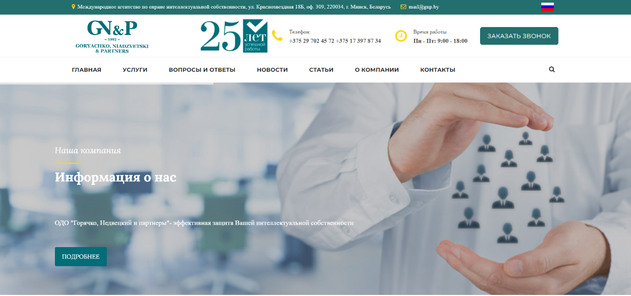

Рисунок А.1 – Главная страница сайта «GN&P»

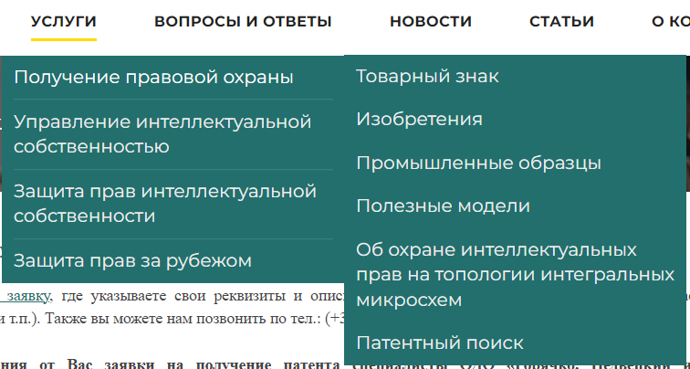

Рисунок А.2 *–* Главное меню сайта

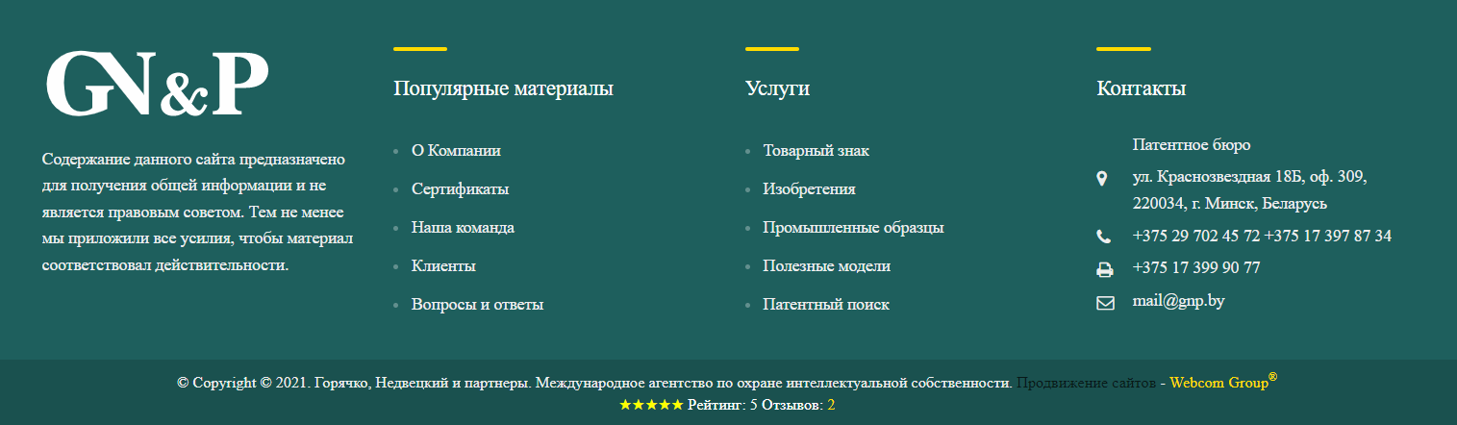

Рисунок А.3 – Футер сайта «GN&P»

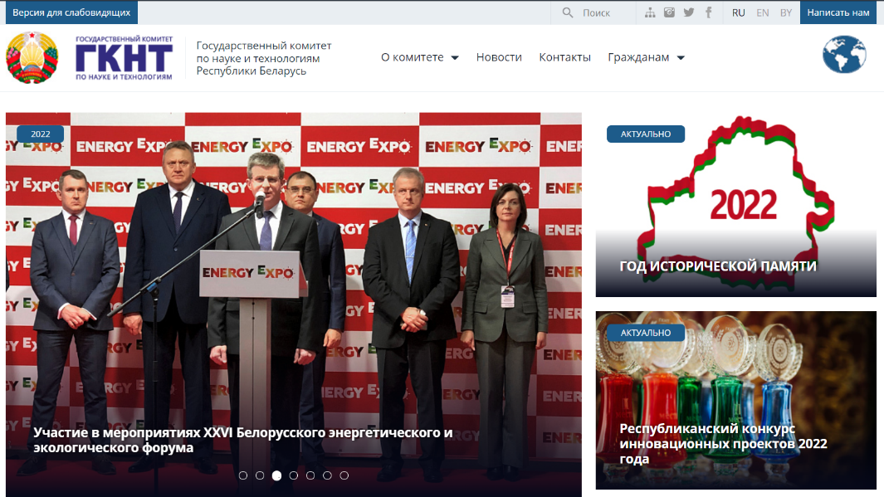

Рисунок А.4 – Главная страница сайта «ГКНТ»

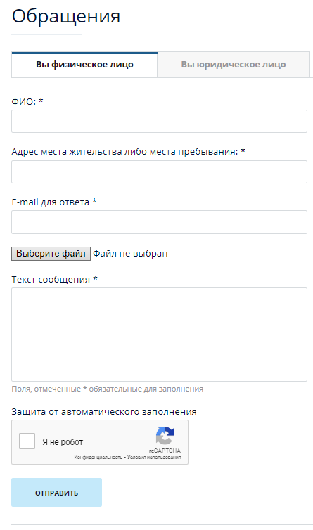

Рисунок А.5 – Форма обращения на сайте «ГКНТ»

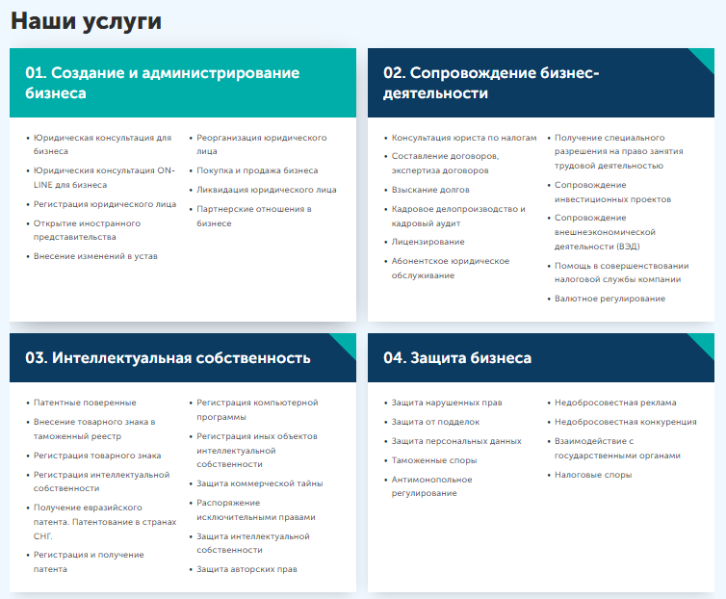

Рисунок А.6 – Перечень услуг сайта ««Беляевы и партнёры»

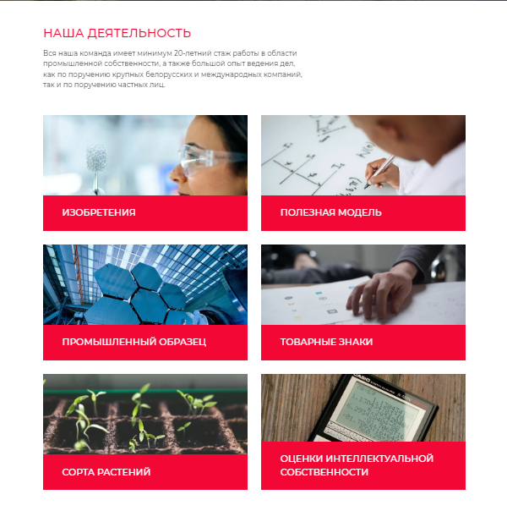

Рисунок А.7 – Список деятельностей сайта «IPCredo»

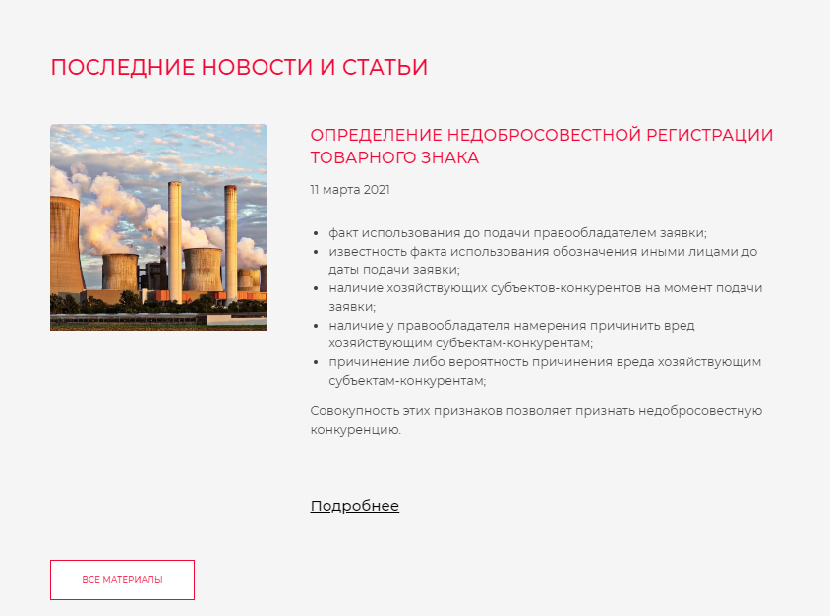

Рисунок А.8 – Новости сайта «IPCredo»

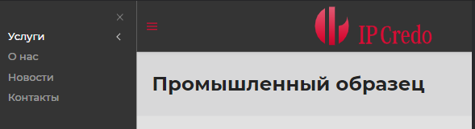

Рисунок А.9 – Меню на мобильных устройствах сайта «IPCredo»

ПРИЛОЖЕНИЕ Б

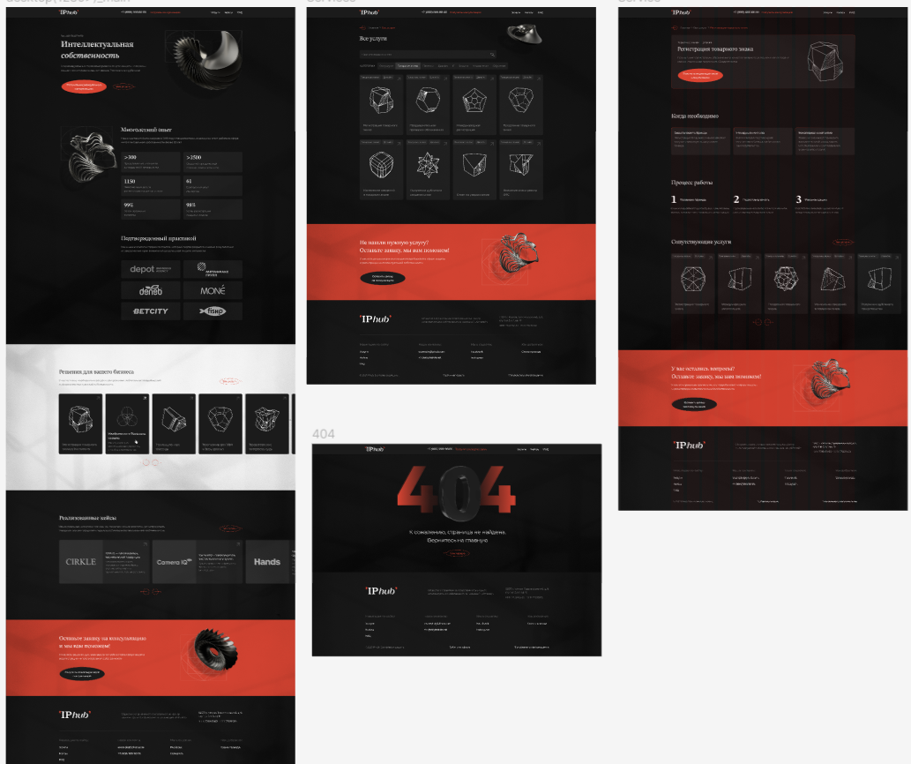

Рисунок Б.1 – Макеты страниц

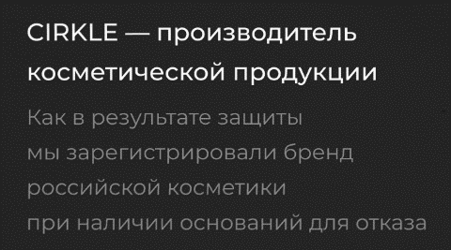

Рисунок Б.2 – Текстовый элемент сайта



Рисунок Б.3 – Шрифт заголовков

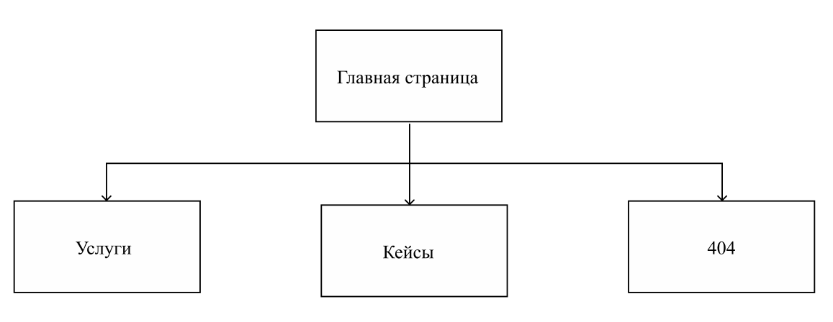

Рисунок Б.4 – Карта сайта

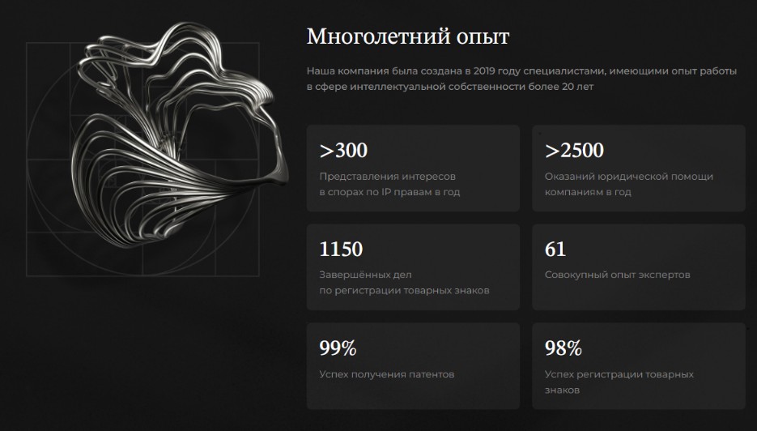

Рисунок Б.5 – Блок со свойством flex-wrap

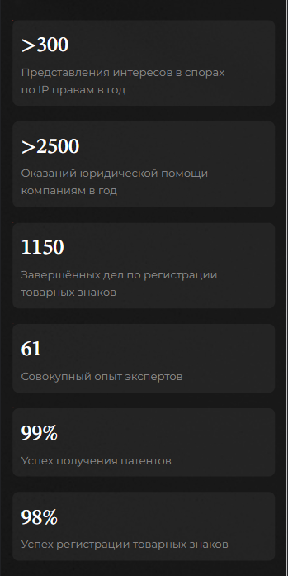

Рисунок Б.6 – Блок со свойством flex-wrap для мобильный устройств

ПРИЛОЖЕНИЕ В

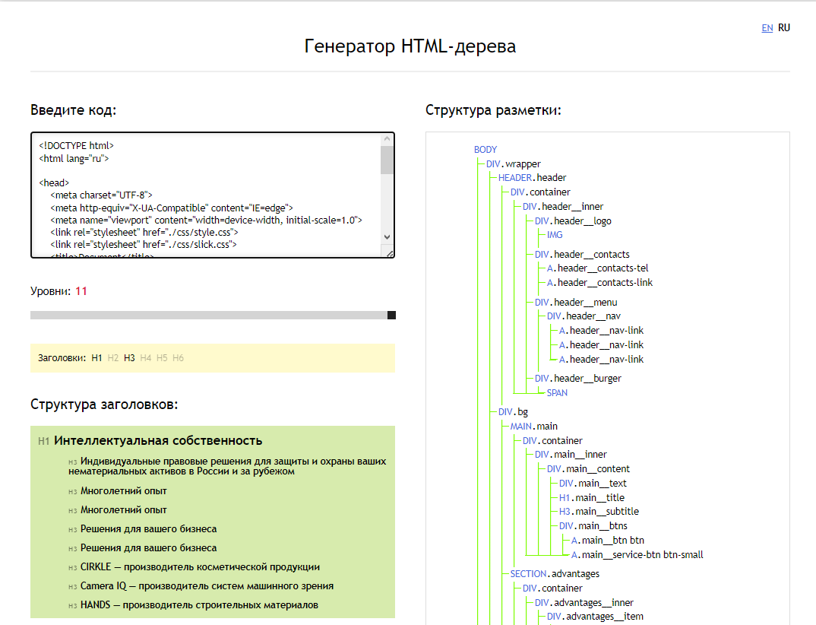

Рисунок В.1 – Генератор HTML-дерева

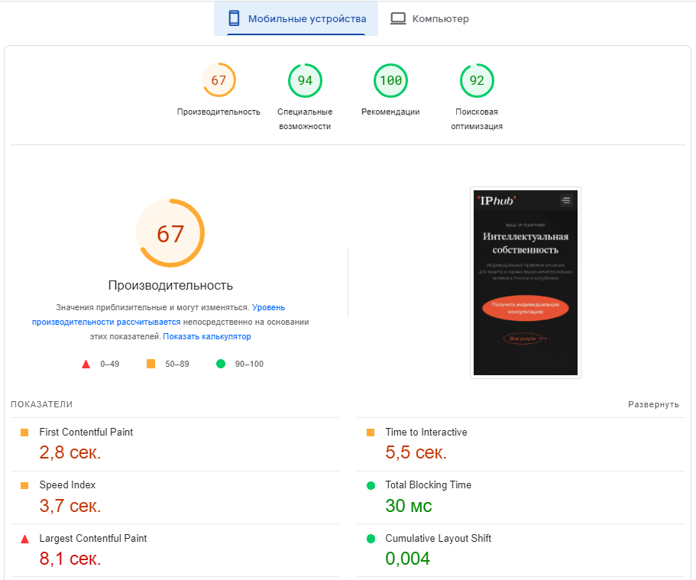

Рисунок В.1 – Сканирование для мобильных устройств

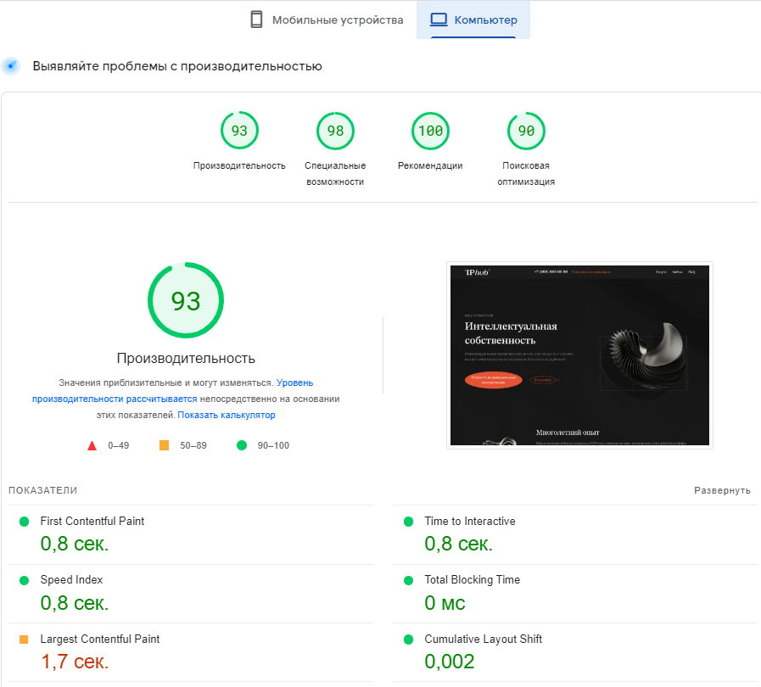

Рисунок В.3 – Сканирование для компьютеров

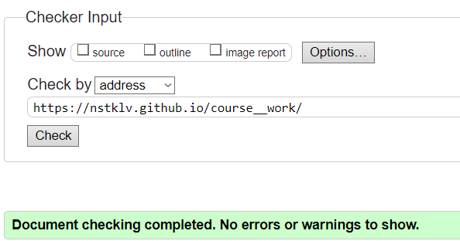

Рисунок В.4 – Проверка на валидность